10.8新龙小一班今日动态
一、来园情况：
今天来园20位小朋友，孩子们能将带来的火龙果放在指定的推车上，然后签到、放水杯，这些小朋友都很棒哦：陆钦瀚、吕秦川、刘然诺、高翊桐、谢意增、周佳毅、吴 律、曹李安、王启轩、楚慕凡、许米诺、黄馨宁、仇思诺、高依诺、赵诺一、蔡书歆、李雨佳、赵伊凡、罗恩哲、韩凯风。
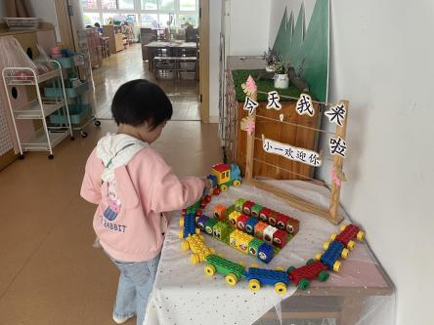 | 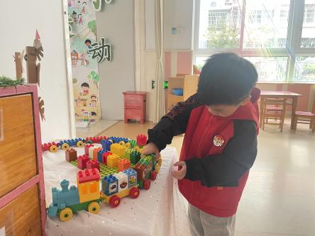 | 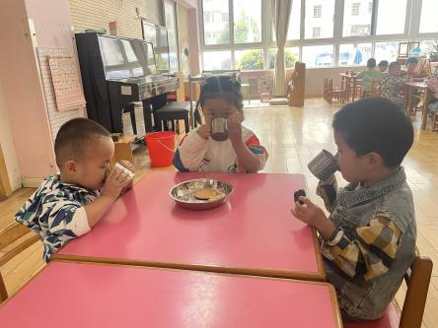
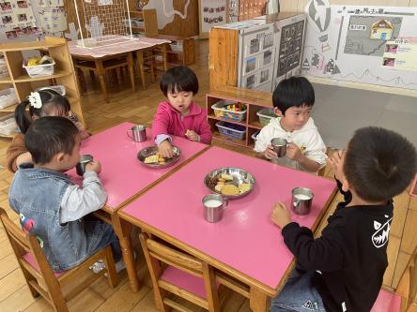 | 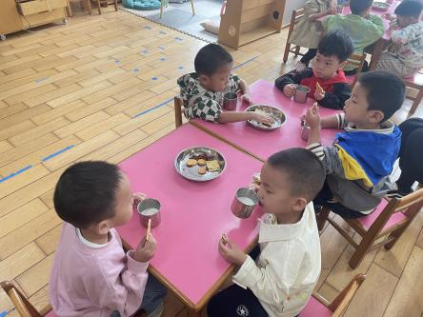 | 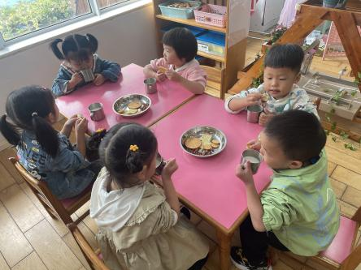

二、户外活动：
今天户外我们来到了滑滑梯，活动中能遵守游戏规则，并在老师的提醒下知道喝水、休息的小朋友是：曹李安、王启轩、楚慕凡、许米诺、黄馨宁、仇思诺、高依诺、陆钦瀚、吕秦川、刘然诺、高翊桐、谢意增、周佳毅、吴 律、赵诺一、蔡书歆、李雨佳、赵伊凡、罗恩哲、韩凯风。

三、集体活动：《科学：火龙果》
孩子们对于火龙果已经有了初步的了解，今天孩子带了火龙果，通过看一看、摸一摸、闻一闻等多种途经探秘火龙果的小朋友是：陆钦瀚、吕秦川、刘然诺、高翊桐、谢意增、周佳毅、吴 律、曹李安、王启轩、楚慕凡、许米诺、黄馨宁、仇思诺、高依诺、赵诺一、蔡书歆、李雨佳、赵伊凡、罗恩哲、韩凯风。
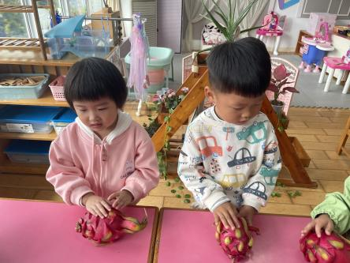 | 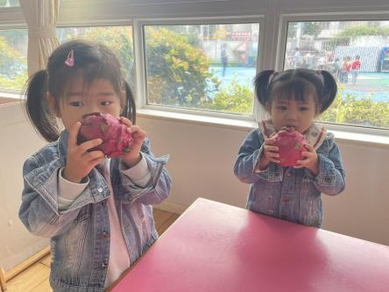 | 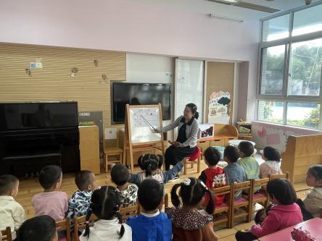

四、大带小活动
解今天大班的哥哥姐姐来和小朋友们一起开展活动啦，我们还收到了哥哥姐姐的礼物呢！
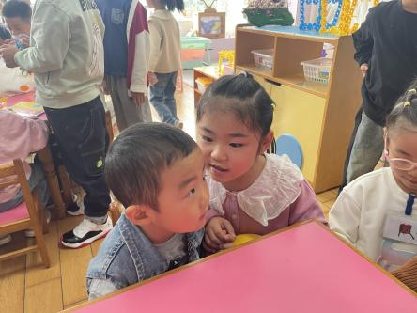 | 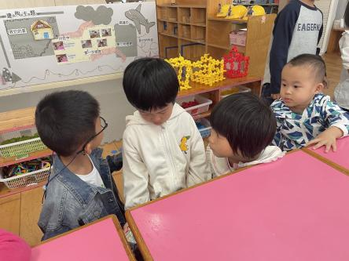 | 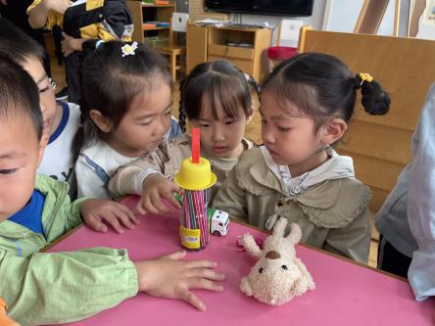
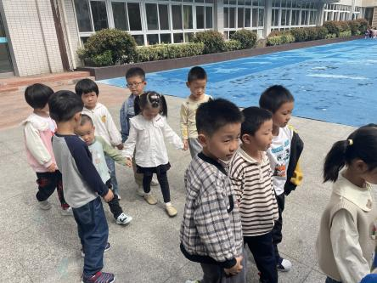 | 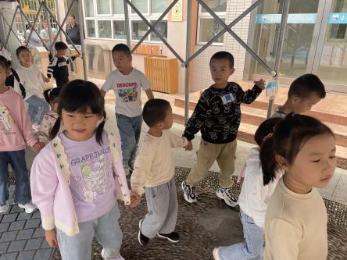

五、午餐情况：
今天午饭吃的是红烧翅中鹌鹑蛋、娃娃菜香肠、小米饭和生菜粉丝汤。孩子们都能自己吃饭菜哦，能把饭菜都吃完的小朋友是：陆钦瀚、吕秦川、刘然诺、高翊桐、谢意增、周佳毅、吴 律、曹李安、王启轩、楚慕凡、许米诺、黄馨宁、仇思诺、高依诺、赵诺一、蔡书歆、李雨佳、赵伊凡、罗恩哲、韩凯风。
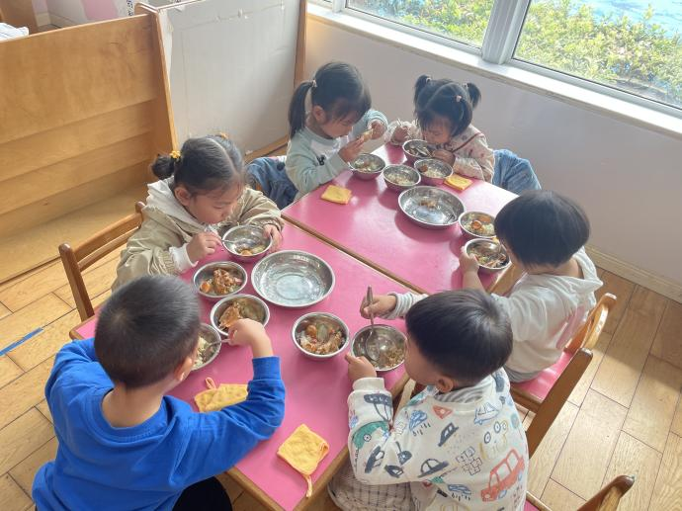 | 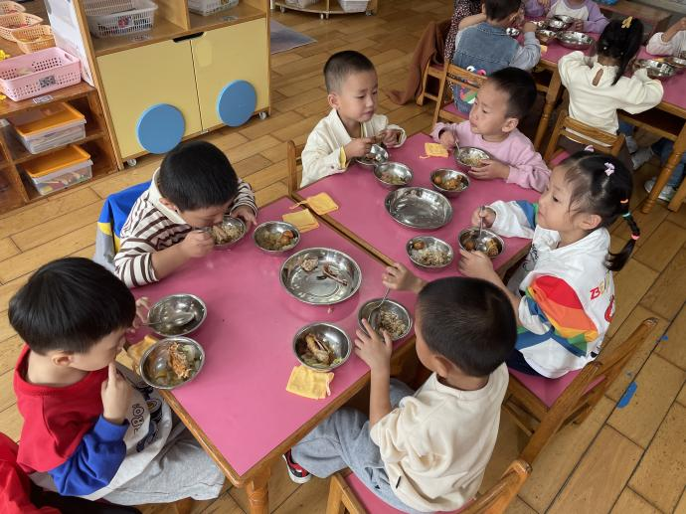
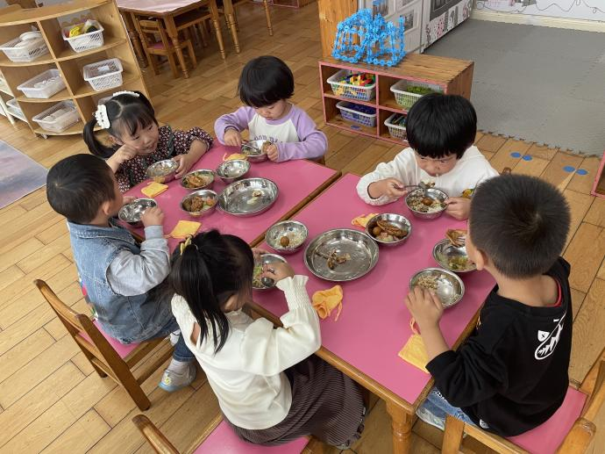 | 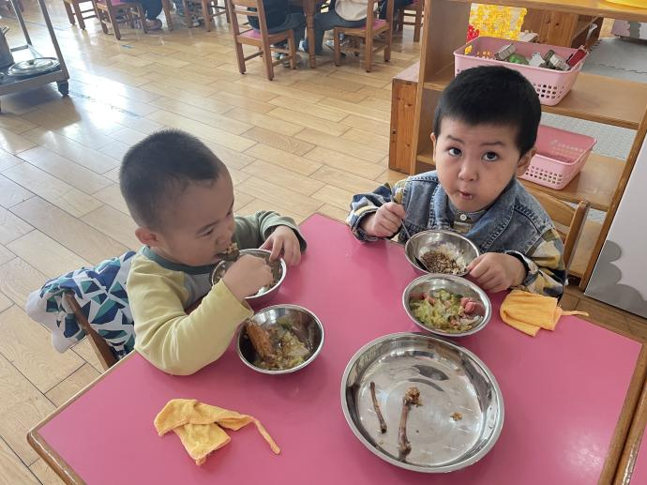

六、友情提醒：
1.天气逐渐变冷，给孩子适量加衣。
2.给孩子的水壶里装好水哦，好天都会开展户外活动。
3.在园教孩子们学习了穿脱外套，在家继续练习哦！

